**学生观看直播操作手册**

1.在手机微信中观看。

关注学校工作台二维码：



通过微信扫描老师发送的二维码或者点击链接观看直播教学。

或者通过pc端电脑打开直播链接观看直播。

1. 在企业微信上观看

2.1安装企业微信

* 安卓手机用户

进入“应用市场”，搜索“企业微信”，首次安装点击“安装” 按钮，如果已经安装则显示“打开”按钮。

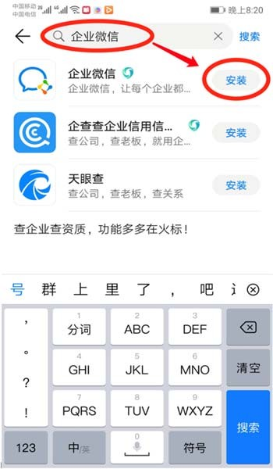

* 苹果手机用户

进入 App Store，搜索企业微信，首次安装点击“获取”按钮，如果已经安装则显示“打开”按钮。

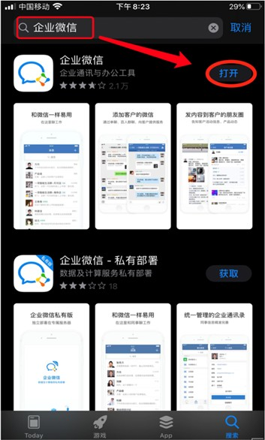

* Mac 电脑用户

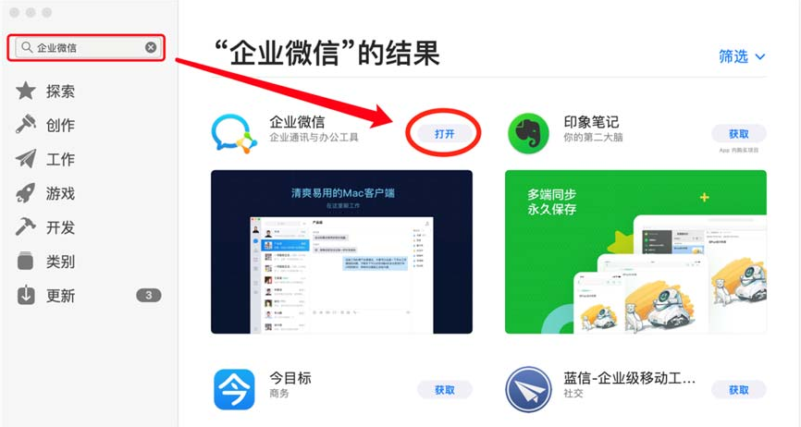进入 App Store，搜索企业微信，首次安装点击“获取”按钮，如果已经安装则显示“打开”按钮。

* Windows 电脑用户

通过浏览器进入企业微信官网（https://work.weixin.qq.com）在页面右上 角点击下载，下载后安装即可。

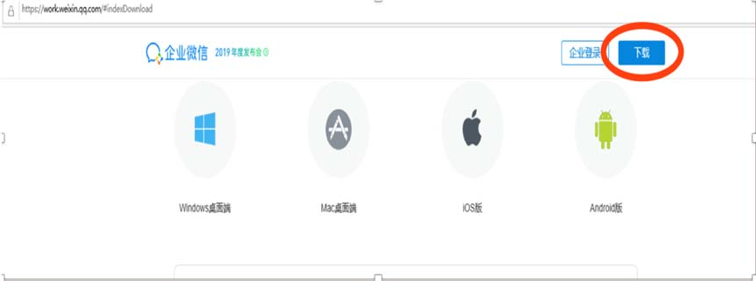

2.2登陆企业微信

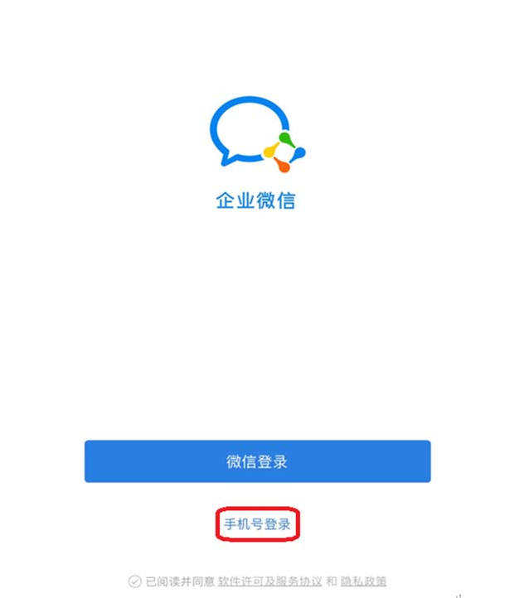点击企业微信应用程序，如下图提示，可以直接选择“**手机号登录**”，根据提示操作即可。

第一种方式：通过企业微信扫描二维码或者点击链接观看直播教学。

第二种方式，通过点击腾讯乐享推送的直播观看入口，进入观看。

